书名：国际法中普遍性法律利益的保护问题研究——基于国际法庭和国家相关实践的研究（法律科学文库；“十二五”国家重点图书出版规划）
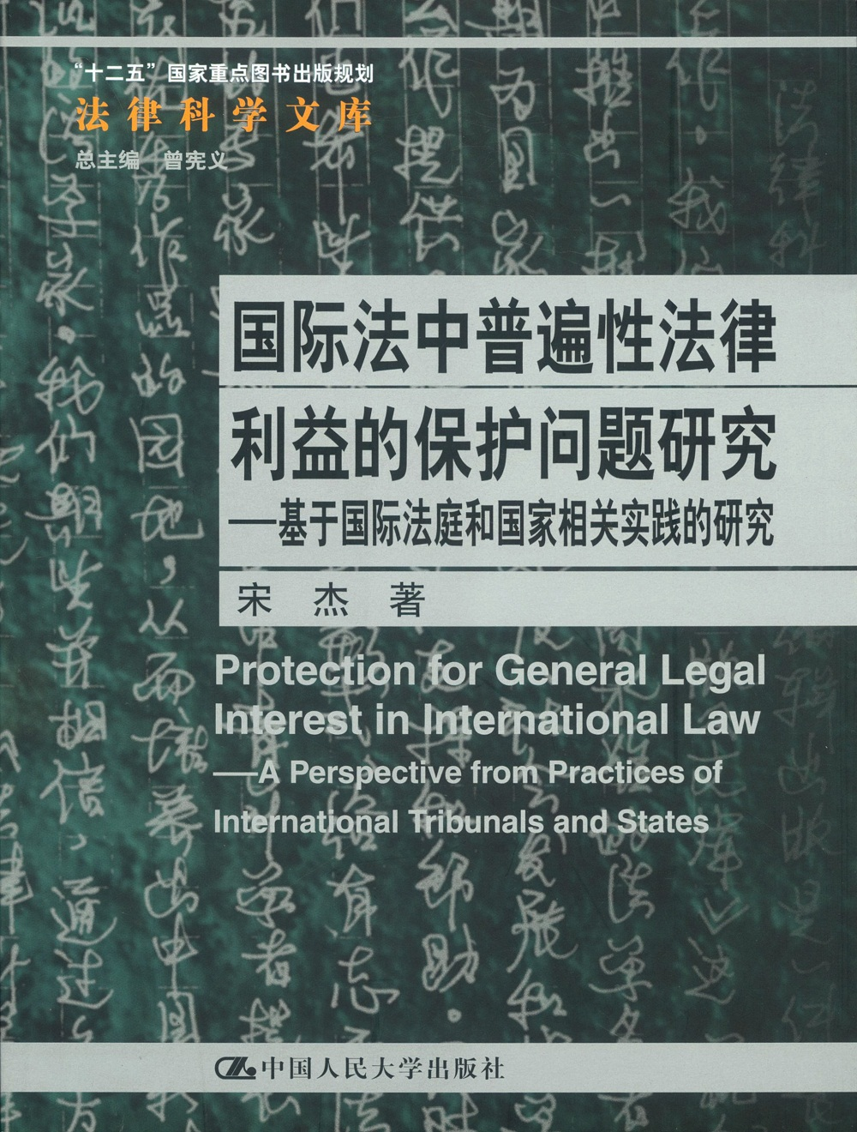
书号：____978-7-300-15718-4__
著者：_____宋杰_____
责任编辑：________
成品：___________页数：370____
纸张：___________
装祯：___平________
出版时间：_ 2012-05-31______
定价：____69.00元_______
出版社：中国人民大学出版社

- 本书卖点
______从国际法庭的视角和国家的视角对普遍性法律利益的保护问题进行研究________________

◆ 读者定位
1、__________大专院校的研究人员_________________--
２、__________国际法专业的研究生______________
3、___________________________
- 作者简介
__宋杰，1973年生，湖北省大悟人。法学博士，浙江工商大学诉讼法研究中心副教授。在《法学研究》、《世界经济与政治》、《国际贸易问题》、《法律科学》等刊物上发表学术论文四十余篇，并出版专著《国际法院司法实践中的解释问题研究》。另在《中国社会科学报》、《法制日报》、新加坡《联合早报》、香港《大公报》、香港《文汇报》、香港《信报》、美国《侨报》等平面媒体发表时评百余篇。主要研究领域和专长：国际法院、国际争端解决、国际法基本理论。
__________________________________________________________________

- 内容简介
普遍性法律利益是指国家基于保护作为整体的国际共同体的利益而享有的一种抽象性法律利益，源于国际法院所提出的“对一切”义务概念。一旦此种利益受到侵害，任何国家，均有权基于一定法律基础而采取一定法律行动。在普遍性法律利益的保护事项上，无论是从国际司法机构视角还是从国家实践视角看，均处于不断发展并逐渐突破过程之中。无论是通过国际司法机构还是通过普遍管辖权的行使等来推进普遍性法律利益的保护，实质上都是司法干涉。作为一种法律现象的司法干涉，其已发展成为与人道干涉并行的另一种重要干涉形式。国际社会有关普遍性法律利益的保护实践对于中国而言，无论是在国家利益的维护方面，还是在法律制度的创新方面，均意味着重大挑战。_____________

◆ 简要目录

第一章 引论
第一节 研究动机与研究目的
第二节 研究方法与研究范围
第二章 普遍性法律利益的概念
第一节 普遍性法律利益的界定
1.1 法律利益的概念及其分类
1.2 普遍性法律利益的概念、特征 及其来源
第二节 普遍性法律利益的提出与 发展
第三节 普遍性法律利益的保护 途径与方式
第三章 常设国际法院在普遍性法律 利益保护方面的实践研究
第一节 温布尔登案
1.1 基本案情
1.2 简要评析
第二节 梅梅尔地区规章解释案
2.1 基本案情
2.2 简要评析
第三节 本章小结
第四章 国际法院与普遍性法律利益的保护
第一节 起步与徘徊阶段:从《灭种罪公约》保留咨询 意见案到西南非洲诉讼案
1.1 《灭种罪公约》保留咨询意见案
1.2 西南非洲诉讼案
1.3 北喀麦隆案
第二节 重点突破阶段:从巴塞罗那电力、电车和电灯公司案 到留驻纳米比亚的法律后果咨询意见案
2.1 巴塞罗那电力、电车和电灯公司案
2.2 留驻纳米比亚的法律后果咨询意见案
第三节 “进一步退两步”阶段:从空中核试验案 到东帝汶案
3.1 新西兰诉法国、澳大利亚诉法国核试验案
3.2 东帝汶案
第四节 再次小步前进阶段:从修筑隔离墙的法律 后果咨询意见案到南极捕鲸案
4.1 修筑隔离墙的法律后果咨询意见案
4.2 波黑诉塞尔维亚《灭种罪公约》适用案
4.3 《消除一切形式种族歧视公约》适用案
4.4 南极捕鲸案
第五节 普遍性法律利益的保护:程序性和技术性规则
5.1 同意规则
5.2 第三方同意规则
5.3 “诉诸法院的权利”规则
5.4 司法实效原则
5.5 “联合国体系”的制约效应
第六节 参加与普遍性法律利益的保护
6.1 《国际法院规约》和《国际法院规则》相关规定
6.2 基于第62条规定发展出来的两种不同形式的参加
6.3 第62条与基于普遍性法律利益的参加
第七节 本章小结
第五章 普遍管辖权的行使与普遍性法律利益的保护
第一节 普遍管辖权的定义、分类与特征
第二节 普遍管辖权的功能与基础
第三节 普遍刑事管辖的一般性实践:基于西欧各国 实践的考察
3.1 普遍管辖权的启动机制
3.2 普遍管辖权所涉犯罪种类及启动条件/要求
3.3 有关普遍管辖权与豁免的实践
3.4 具体个案考察:西班牙与比利时的相关立法与实践
第四节 普遍民事管辖:发展与挑战
4.1 美国有关普遍民事管辖的立法与实践
4.2 国际社会的关注与初步评论
4.3 《禁止酷刑公约》第14条与普遍民事管辖
4.4 《民商事管辖权和外国判决海牙公约（草案）》与 普遍民事管辖
4.5 影响普遍民事管辖今后发展的因素及中国的对策
第五节 普遍管辖权的行使范围与行使限制
5.1 国际社会1958年围绕海盗定义制定的分歧及其 启示意义
5.2 第二次世界大战后普遍管辖权扩展后的警示意义
5.3 普遍管辖权的行使范围与行使限制
第六节 普遍管辖权与豁免
第七节 国际刑事法院与普遍管辖权
7.1 补充性原则的历史发展
7.2 补充性原则在《罗马规约》中的确立过程
7.3 《罗马规约》第17条规定与补充性原则
7.4 有关补充性原则实施的内外监控制度设计
7.5 简要总结
第六章 人道干涉、保护的责任与普遍性法律利益的保护
第一节 人道干涉:概念、理论与相关实践
1.1 人道干涉的定义
1.2 有关人道干涉的理论与实践
第二节 人道干涉的法律依据
2.1 《联合国宪章》相关规定
2.2 人道干涉与习惯国际法
第三节 保护的责任与人道干涉
3.1 保护的责任的基本含义及其发展
3.2 国内外学者有关保护的责任的研究
3.3 国际法院在司法实践中对“保护的责任”的回应
3.4 “保护的责任”理论对人道干涉今后发展的影响
第四节 国家责任条款草案相关规定与人道干涉
第五节 本章小结
第七章 反措施与普遍性法律利益的保护
第一节 反措施的性质
第二节 受害国以外的国家所采取的反措施问题
2.1 学者观点
2.2 国际法委员会立场
第三节 受害国以外的国家采取反措施的相关案例
3.1 美国针对阿明政权的反措施
3.2 某些西方国家针对波兰和苏联采取的反措施
3.3 欧共体针对阿根廷“入侵”马尔雅纳斯群岛的反措施
3.4 荷兰针对苏里南所采取的措施
3.5 美国针对南非所采取的措施
3.6 对南斯拉夫的集体措施
3.7 英国等针对伊朗所采取的措施
3.8 简评
第四节 WTO体系内援引一般性反措施的问题
4.1 围绕外部反措施的理论争议
4.2 GATT时期有关外部反措施的案例
4.3 WTO内有关外部反措施的案例
4.4 总结与评论:外部反措施与受害国以外的国家采取 外部反措施的权利
第八章 普遍性法律利益保护的扩展:WTO相关实践的意涵
第一节 秘书长报告引出的关注
第二节 “潜在利益”的提出及其所带来的挑战
第三节 “潜在利益”的保护与国家责任援引机制
第四节 “潜在利益”的保护与非违法之诉: 并合还是并存?
第五节 总结性评论:“潜在利益”的保护对于中国 意味着什么?
第九章 普遍性法律利益的保护、司法干涉与中国: 问题、挑战与对策
第一节 一般性总结与评论
第二节 司法干涉之于普遍性法律利益保护的意义
第三节 普遍性法律利益的保护、司法干涉与中国
本书援引案例
参考文献

◆ 上架建议
________法律 学术著作______________________

书摘
第一章 引论
第一节 研究动机与研究目的
国际法规范分为初级规范与次级规范。其中，对国家施加义务的规范被称为初级规范，而规定违反初级规范所产生法律后果的规范，则被称为次级规范。 ① 自第二次世界大战结束之后发展到现在，特别是随着“冷战”的终结，国际法从共处阶段向合作阶段发展的态势异常明显，并且发展速度越来越快。 ① 在合作国际法获得充分、快速的发展的同时，合作的重要性与意义日益凸显，国际社会围绕合作所达成的共识已经越来越多，国家间对抗的强度和广度也因之而显著降低。在此背景下，国际法的初级规范也进入到了一个快速发展的时期，甚至可以说，初级规范已经发展到了一个相对比较完善的阶段。 ② 就此意义而言，当代国际法在实践中或在适用中所碰到或出现的很多问题，相当程度上并非源于国际法初级规范的空白，相反，一是源于不同规范之间的冲突，特别是不同司法机构或国家对同一初级规范的不同解释和适用，二是源于国际法有效实施的不足。
不同司法机构或国家对同一规范的不同解释与适用现象，被称为国际法中的“破碎化”现象 ① ，也叫国际法的“不成体系”问题。 ② 解决国际法破碎化问题的基本方法，除了要加强不同国际司法机构和国家间的协调 ③ ，发挥国际法的解释功能 ④ ，强化国际社会的宪政秩序外 ⑤ ，更重要的是要通过确立不同规范的等级来解决规范适用上的冲突。 ⑥ 而在这方面，高等级规范 ⑦ 或不可减损的规范的价值和作用是特别重要的。其他规范在适用时如果同高等级规范或不可减损的规范相冲突，后者在任何时候都应居于优先地位，这样的规范如“对一切”规范、强行法规范等。 ⑧
国际法有效实施的不足是当代国际法所面临的另一重要问题，特别是在初级规范日益完善的情形下。 ① 近年来，在强化国际法的有效实施方面，越来越多的学者开始重视国际法初级规范中的重要规范的实施问题，以及违背重要初级规范的法律后果问题，如重视对一切规范的实施 ② ，重视保护公共利益规范的实施等。 ③ 强化重要规范有效实施的重要意义在于:一方面，它能够为规范冲突问题提供一个有效的解决方案;另一方面，通过对违背重要规范法律后果的研究，特别是通过对不法行为国国家责任追究机制的研究来服务于构建有效国际法律秩序这一目的，并以此来为国际法治这一理想图景服务，这一路径的积极意义非常明显。
无论是解决国际法不同初级规范之间的冲突也好，还是强化国际法的有效实施也好，初级规范中的重要规范均发挥着关键作用。由于重要初级规范居于整个国际法体系的核心地位，类似于法律原则之于法律规范和整个法律体系的重要性 ④ ，其保护着国际社会成员及国际社会整体的利益，其价值构成了国际法体系价值的基础，所以，重视和强化重要初级规范的作用与功能，一方面是维护国际法的一致性及统一性的需要 ⑤ ，另一方面也是有效发挥国际法在构建国际和平与安全秩序中的重要作用的需要。
而在国际法的所有重要初级规范之中，同强行法规范一样，对一切规范无疑居于极为重要的核心地位。自国际法院于1970年在“巴塞罗那电力、电车和电灯公司案”中第一次正式提出此概念以来，学者们对此概念的关注与研究就一直没有中断。 ① 学者们对此概念的关注，既包括其作用、价值与功能，也包括国家违背此概念的法律后果，从而既涵盖初级规范，也涵盖次级规范。对一切规范成为了贯穿国际法初级规范与次级规范领域的一个重要法律概念。因此，加强对此概念的功能性研究，特别是对其在整合国际法不同价值间冲突的功能的研究，无疑有着极为重要的意义。
而在学者们围绕对一切规范的现有研究中，一直存在一个研究盲区或空白:尽管对一切规范在保护国际社会共同体利益方面扮演着重要角色，但对于此类规范发挥相应作用的法理机理，特别是其在保护国际社会的整体利益方面的法理机理，现有研究关注不够。本研究的目的，正是在于弥补此研究盲区或空白，试图从普遍性法律利益保护的角度来对一切规范的价值与功能进行研究。因此，本课题研究的目的在于，在既存的实在国际法框架体系内 ② ，通过研究，一方面试图揭示出对一切规范在界定和保护普遍性法律利益上的价值与功能，另一方面还将探讨其在强化国际法中初级规范的实施及加强次级规范违背后果的责任追究机制上所应该和可能发挥的作用。
第二节 研究方法与研究范围
本课题将主要采用实证研究方法，即主要通过对国际法庭相关司法实践、国家相关实践的分析与讨论，来研究其对于普遍性法律利益保护的价值与意义。
而在研究范围方面，为使研究主题集中，研究结论切实、可靠，在国际法庭的实践方面，本书将主要针对国际法院、国际刑事法院的相关实践与问题进行研究;而在国家实践方面，本书将主要选取如下几方面的内容进行研究:国家在普遍管辖权方面的实践，包括普遍刑事管辖的实践和普遍民事管辖的实践;国家在人道干涉、保护的责任方面的理论与实践;国家在反措施方面的实践及其新变化;以及国家在WTO体系内相关实践所蕴涵的意义。之所以集中选择上述方面的实践进行研究，主要原因在于:国际法院在提出对一切义务概念的同时还强调，每个国家在监督对一切义务的履行上都享有法律利益，其所引申出来的实践性后果是国家似乎有权采取司法手段或个别、集体性的救济手段来行使自身所享有的法律利益。 ① 而在所有这些手段中，上述所列举的方式无疑是国家在实践中比较重视并且使用较多的方式。
在对国家实践进行研究的时候，本课题不准备对国家在环境保护领域的相关实践进行专门研究，主要原因是:一方面，一般而言，环境领域的实践的“利他性”特别明显，导致研究所需要的“特质”并不明显;另一方面，中外学者在此方面的讨论已经很多，笔者对此的研究很难有更多创新。
本课题同样不准备对区域性组织的相关实践进行研究。必须指出的是，区域性组织，无论是欧洲人权法院 ② 还是非洲相关机构与组织 ③ ，在普遍性法律利益的保护方面都有自身的特色，但由于本书在此方面所收集到的资料有限，为使研究主题更为集中，讨论更为深入，因而予以割舍。此外，正如本书题目所显示的，本课题仅针对国际法庭的实践和国家的实践进行研究，而不准备针对联合国的集体安全机制进行研究。尽管联合国集体安全机制在普遍性法律利益的维护上同样发挥了非常重要的作用，但由于本书研究是基于法律规范进行的，对于规范之外的政治、经济等因素在普遍性法律利益保护上的作用，与本课题的设计及追求有一定偏差，因而也不予论及。
...... ......

